Plano 1. ACHUMANI AV. THE STRONGEST

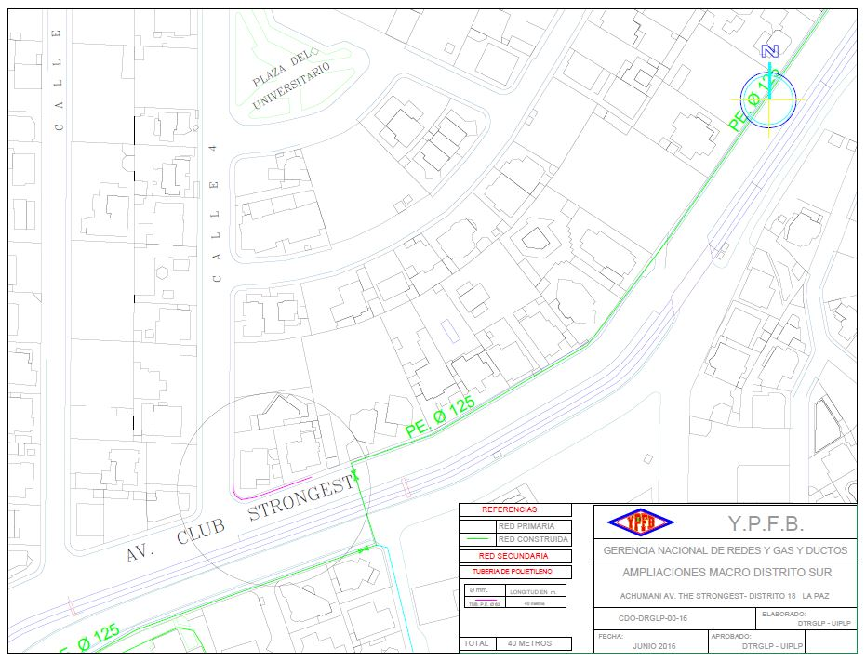

Plano 2. ACHUMANI URBANIZACION JARDIN

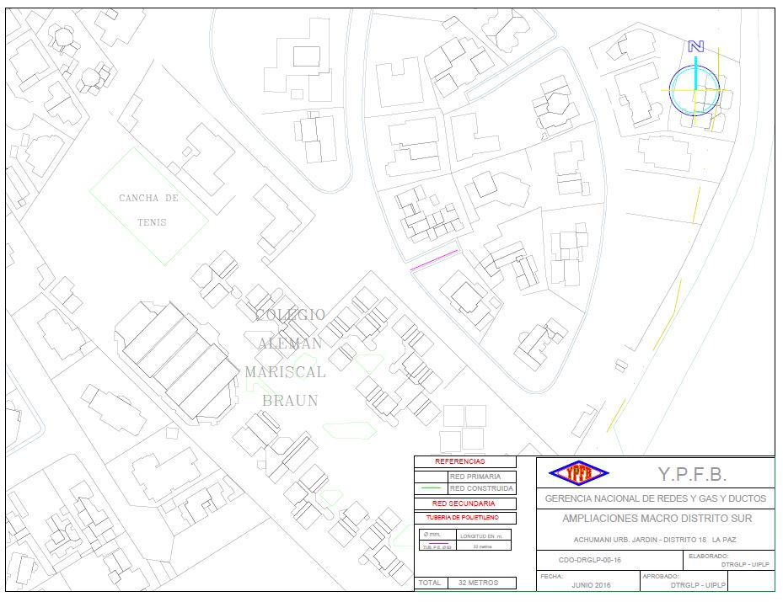

Plano 3. ACHUMANI CALLE 16

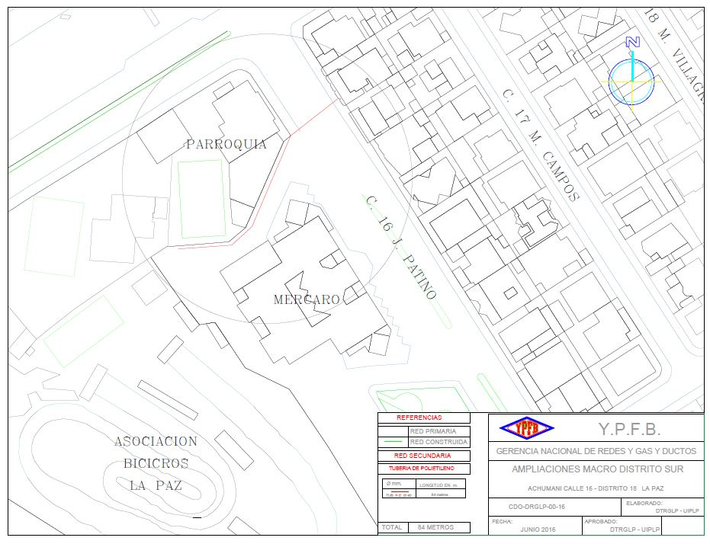

Plano 4. OBRAJES - CALLE ALAMOS DETRÁS DE LA UNIVERSIDAD LOS ANDES

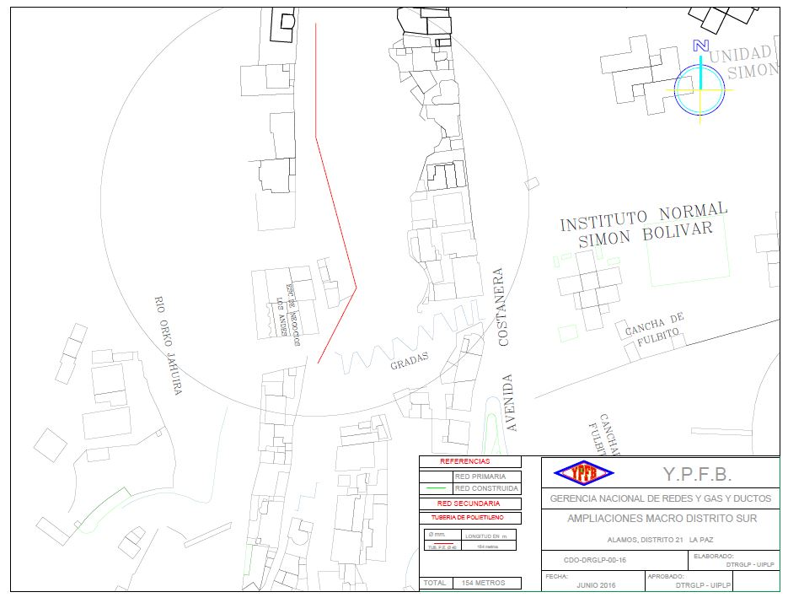

Plano 5. OBRAJES - CALLE ALAMOS ENTRE CALLES 2 Y 3

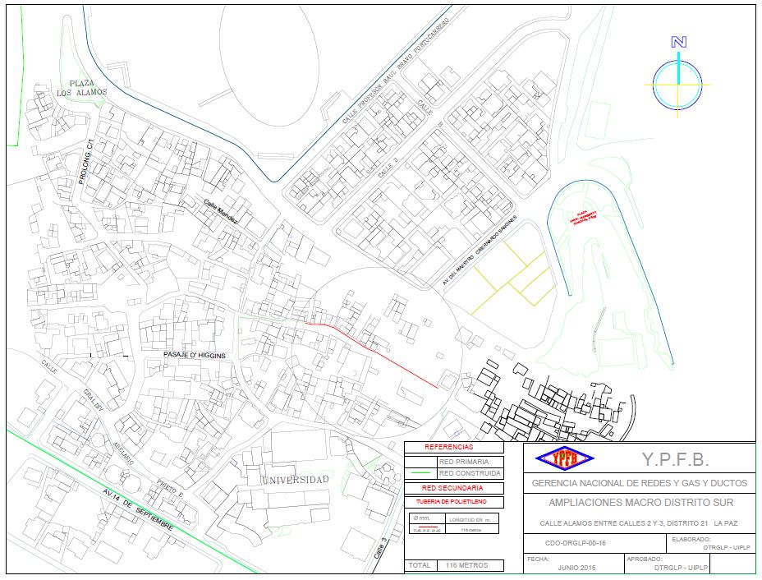

Plano 6. OBRAJES CALLE 1

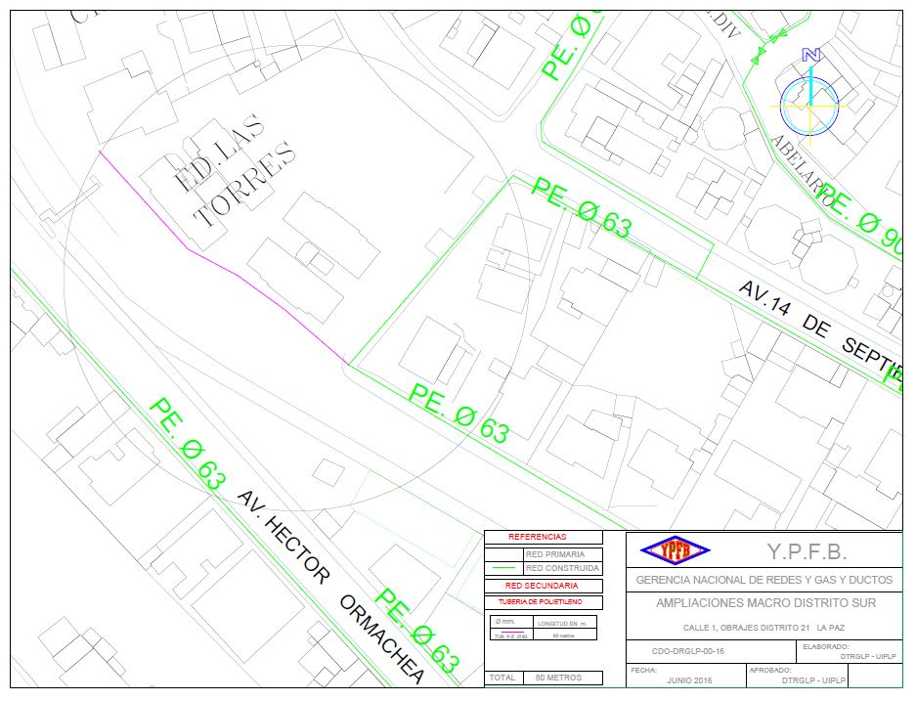

Plano 7. AUQUISAMAÑA

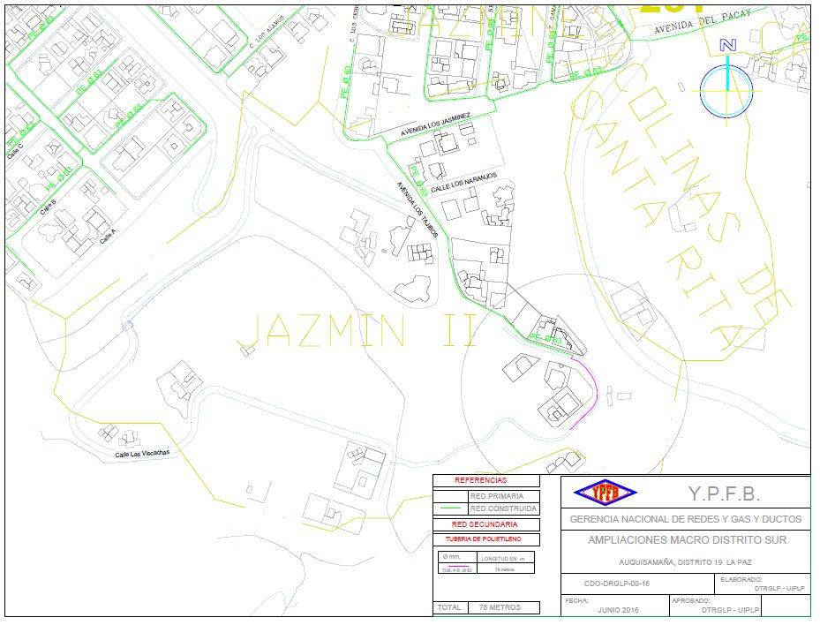

Plano 8. IRPAVI - AV. VERGEL

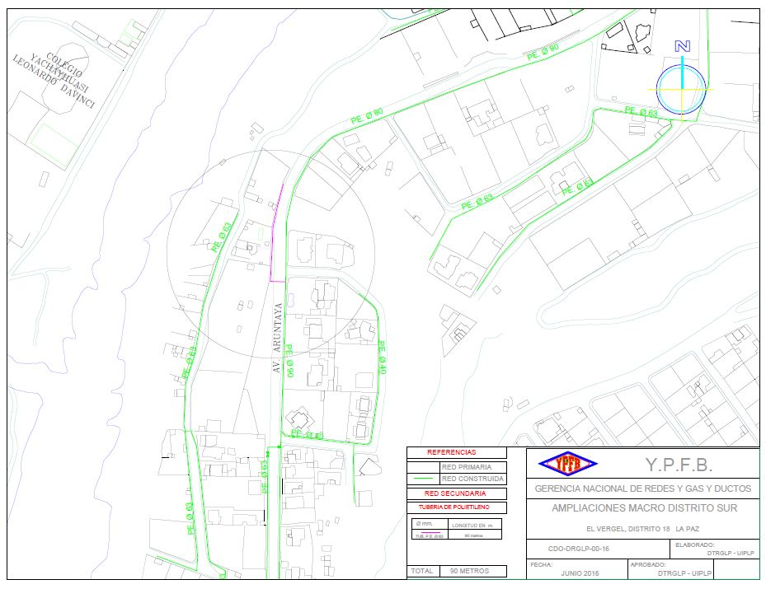

Plano 9. BELLA VISTA CALLE 4

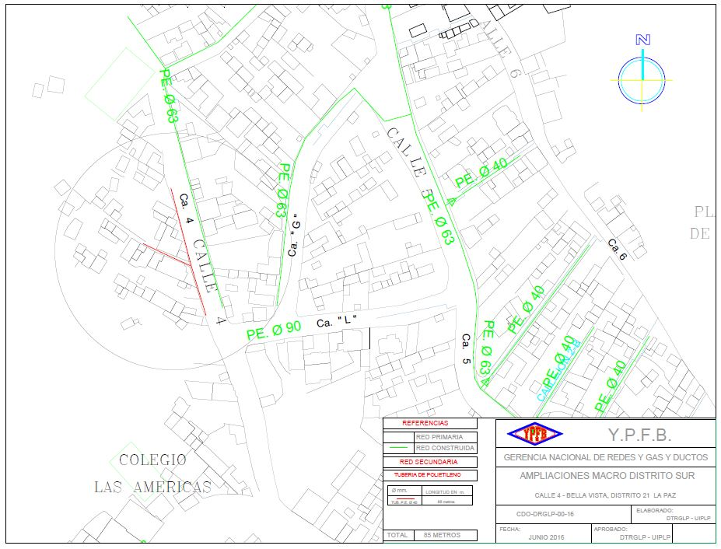

Plano 10. ALTO OBRAJES – AV. GRAN BRETAÑA

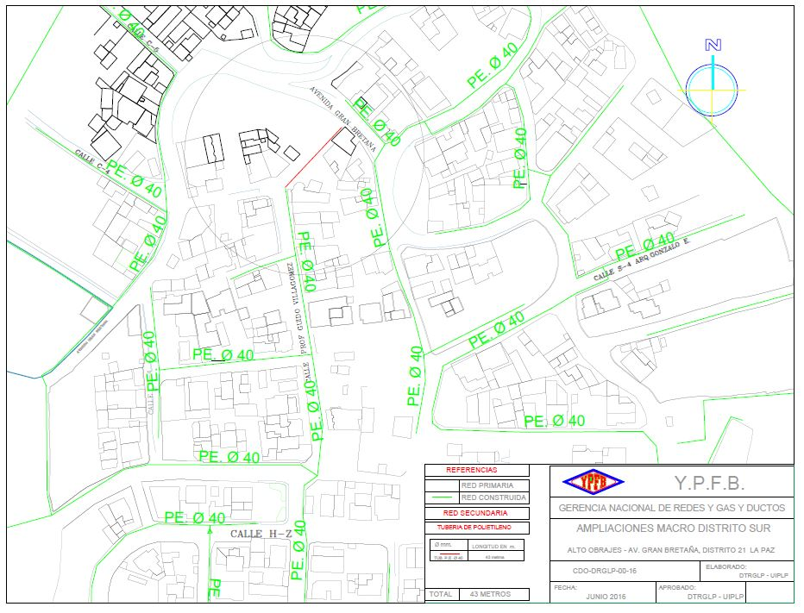

Plano 11. CASEGURAL

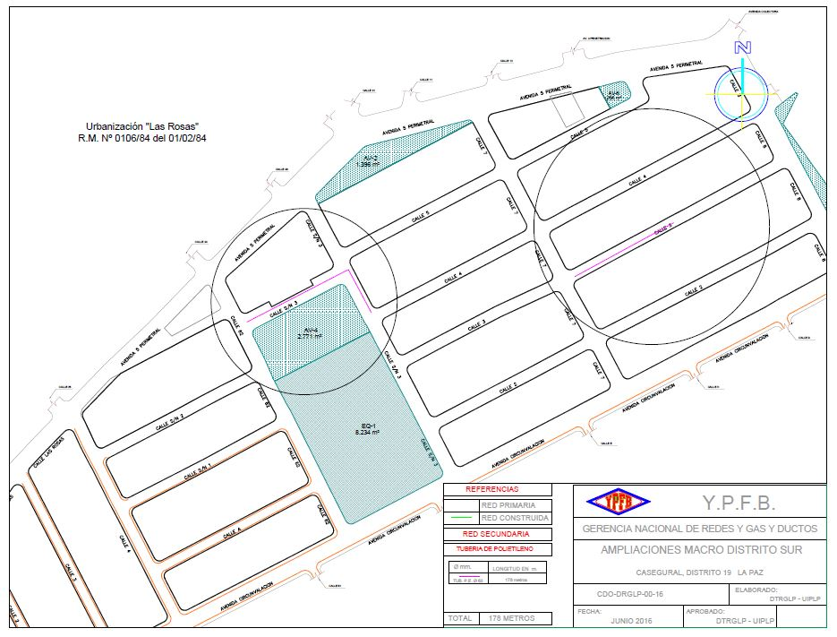

Plano 12. COTA COTA CALLE 33

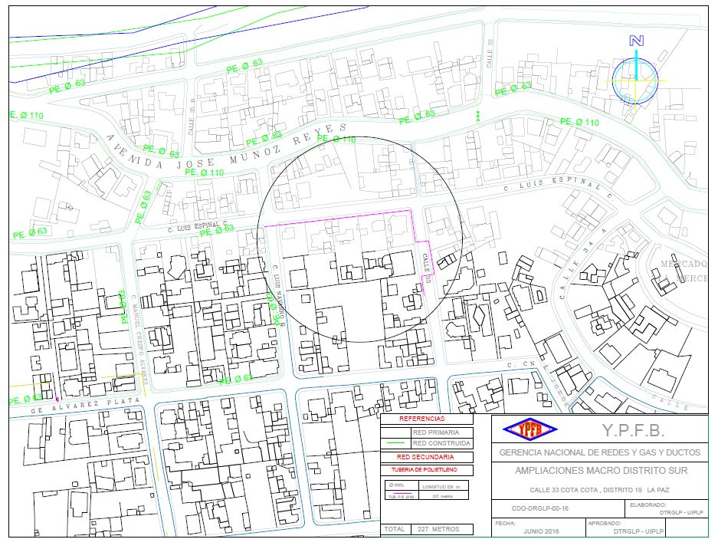

Plano 13. ALTO OVEJUYO

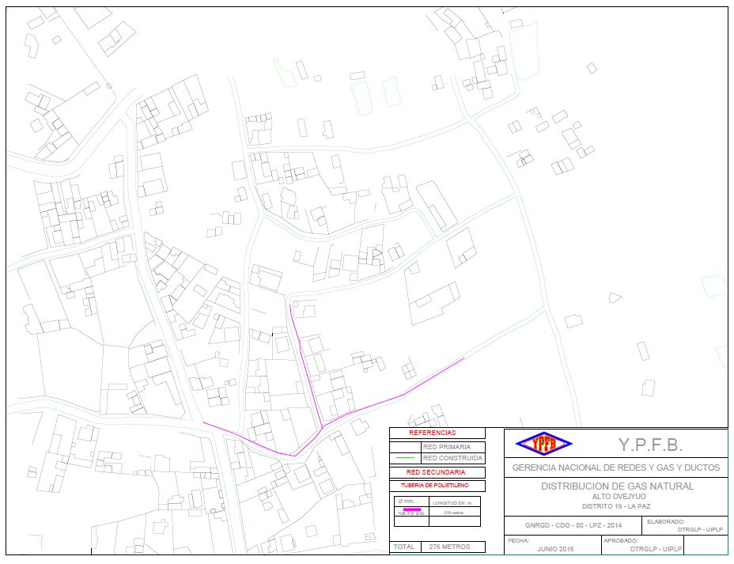

Plano 14. OVEJUYO CENTRAL

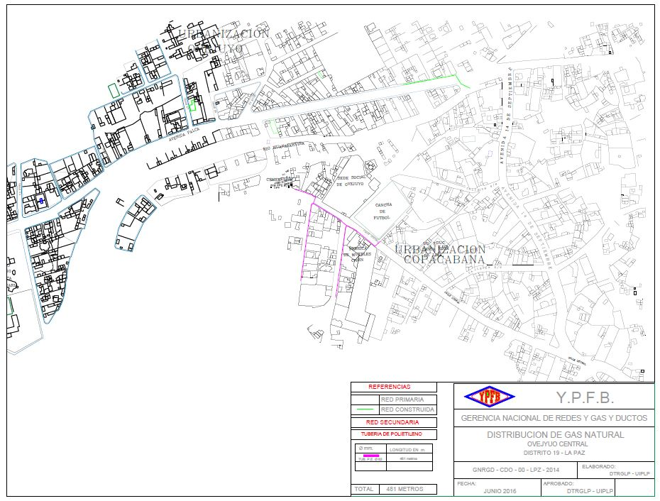

Plano 15. OVEJUYO LA TRINCHA

